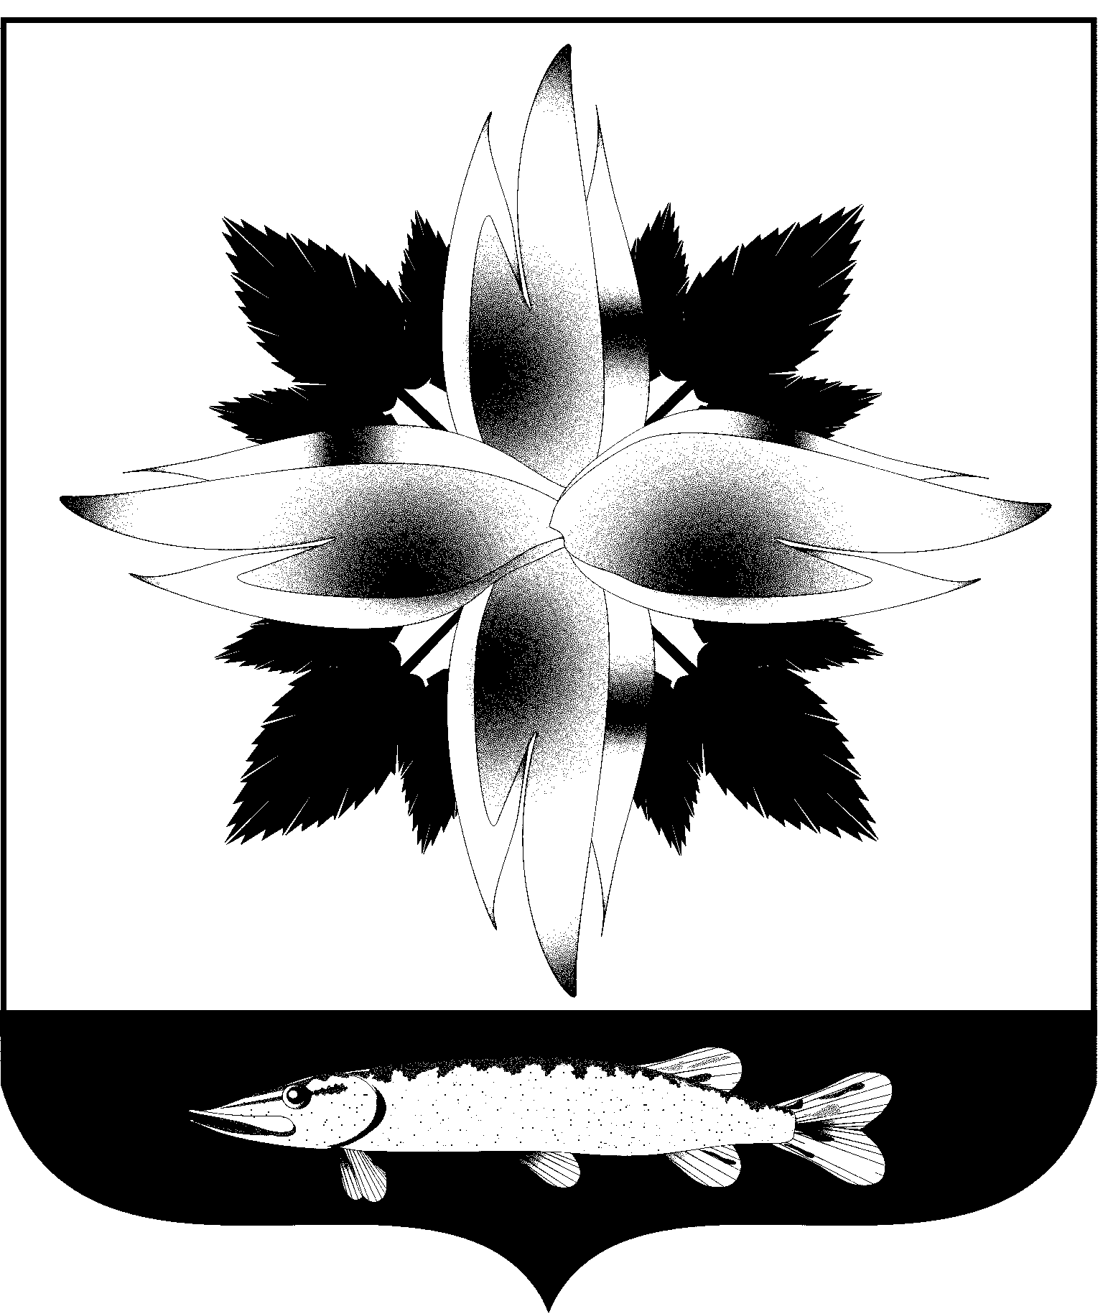
ГЛАВА КУПИНСКОГО РАЙОНА
НОВОСИБИРСКОЙ ОБЛАСТИ

П О С Т А Н О В Л Е Н И Е

от 17.10.2013 № 21

О внесении изменений в Устав
Муниципального автономного учреждения Купинского района
«Районный Дворец культуры»

В соответствии с Законом РФ от 9 октября 1992 г. N 3612-I "Основы законодательства Российской Федерации о культуре", а также в соответствии с законом Российской Федерации от 03.11.2006г. № 174 «Об автономных учреждениях», с целью привлечения населения и улучшения условий для предоставления услуг в сфере культуры,
П О С Т А Н О В Л Я Ю:

1. Внести дополнение в Устав муниципального автономного учреждения Купинского района «Районный Дворец культуры», утвержденного постановлением Главы Купинского района от 13.06.2012г. № 24 дополнив п.12.15. следующего содержания:
«12.15. предоставление услуг по организации питания и отдыха посетителей (кафе-мороженое, кафе-бар, интернет-кафе), игротек, игровых комплексов»
2. Руководителю МАУ РДК (Дегтярев С.П.):
2.1. Осуществить государственную регистрацию внесенных изменений в учредительный документ.
2.2. Представить в отдел земельных и имущественных отношений администрации Купинского района копию зарегистрированных документов, подтверждающих государственную регистрацию изменений.
3. Начальнику информационно-консультационного отдела администрации Купинского района Дорн Е.В. опубликовать настоящее постановление в периодическом печатном издании администрации Купинского района «Информационный бюллетень».
4. Контроль за исполнением настоящего постановления возложить на заместителя главы администрации Купинского района Д.В. Крицина.

Глава Купинского района В.Н. Шубников

Дубиковский С.В.
23-744

Приложение
к постановлению Главы
Купинского района
от 17.10.2013 № 21

Дополнения в Устав
Муниципального автономного учреждения
«Районный Дворец культуры»

«12.15. предоставление услуг по организации питания и отдыха посетителей (кафе-мороженое, кафе-бар, интернет-кафе), игротек, игровых комплексов»

